ОТЧЕТ
о проведении мероприятий ДО «ЦВЕТОВОДСТВО» В РАМКАХ
«НЕДЕЛИ ДОПОЛНИТЕЛЬНОГО ОБРАЗОВАНИЯ»

На базе ГКОУ РД "Дарада-Мурадинский лицей Гергебильского района» в рамках "Недели дополнительного образования" проведены мероприятия педагогом дополнительного образования Изагахмаевой Р.М. совместно с учащимися детского объединения «ЦВЕТОВОДСТВО»
Пришла весна…Это не только время пробуждения природы, но и пора наведения чистоты и порядка. По утвержденному плану лицея 24 апреля провели весенний субботник в пришкольном цветнике. В субботнике приняли участие все учащиеся ДО. Они собирали мусор, сгребали листву и траву, подметали вокруг кустарников и деревьев. Под чутким руководством педагога обрезали кустарники, наводили порядок на клумбах.

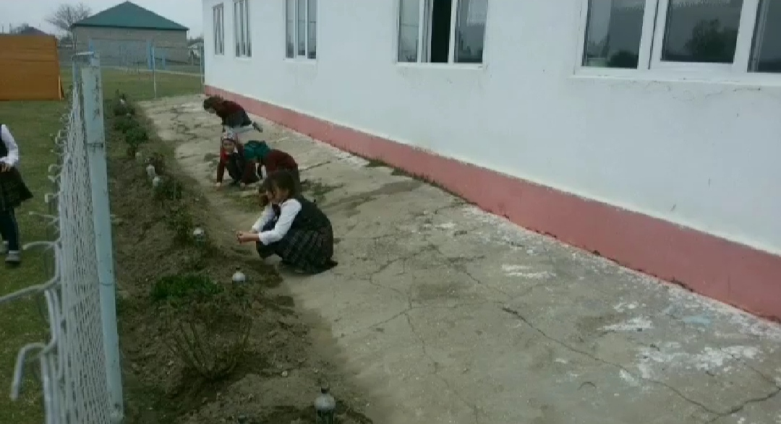

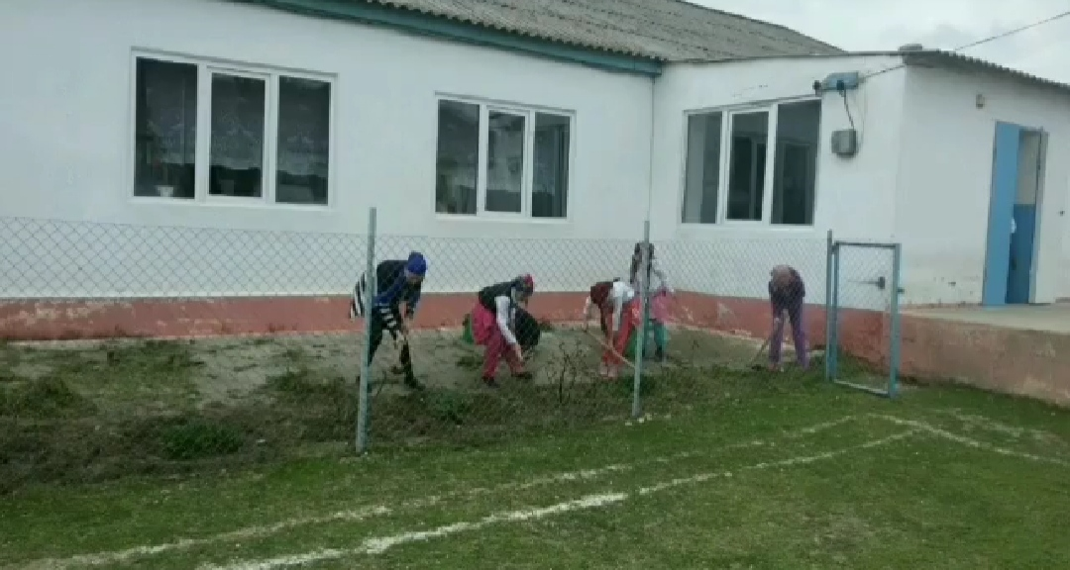

Вторым пунктом в плане « Недели…» была игра-викторина с презентацией о цветах «Цветочная фантазия природы», которая состоялась 26 апреля. Соревновались между собой две группы. В итоге победила дружба.

Игра прошла очень интересно для детей. Девочки в ходе игры узнавали легенды о том или ином цветке, историю их возникновения, смысла названия цветка.
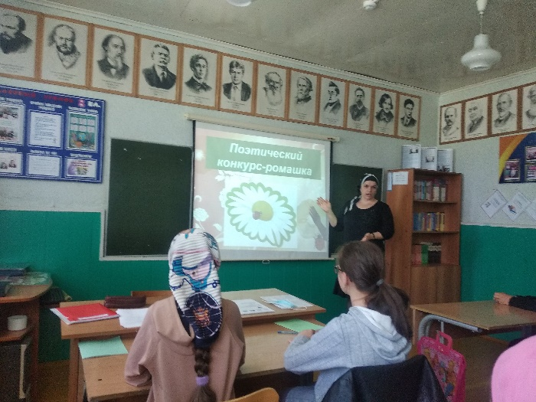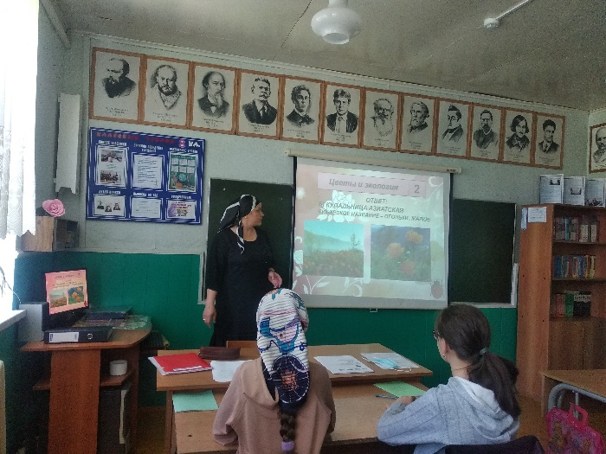
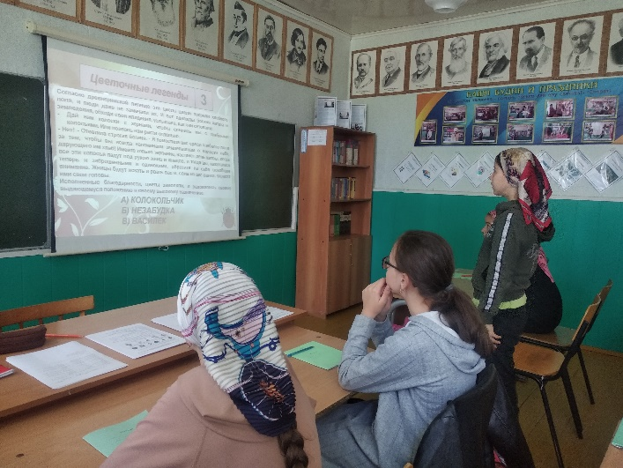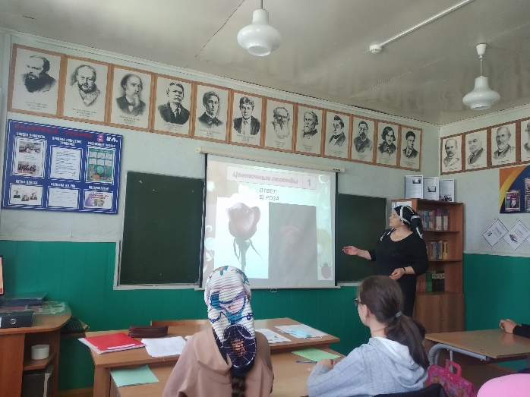
28 апреля воспитанникам ДО «Цветоводство» предстояло участвовать в блиц – опросе, где проверялись знания детьми комнатных растений и их значения в жизни человека.

